Démarche pluridisciplinaire menée avec les enseignant d’histoire-géographie de 4ième (M. Temdaoui et M. Bonnaud) en lien avec une visite de l’abbay de Saint-Amant de Boixe (XII-XIVème siècle) autour de la vie quotidienne des moines du moyen âge.

Objectifs en éducation musicale et histoire des arts : A la fin de la séquence, je

-Connaître les principaux lieux de la musique au moyen-âge en lien avec la société de l’époque (abbaye, cours et villages).
-Différencier les musiques profanes et religieuses notamment sur le rapport entre musique et texte (une chanson populaire et une polyphonie religieuse).
-Prendre conscience de l’évolution du moyen-âge (monodie-polyphonie-écriture de la musique) qui parcourt une longue période historique.
-chanter un cours extrait d’un plain chant de tradition grégorienne, chanter un cours extrait d’une chanson du trouvère Colin Muset.
-Apprendre une chanson d’amour courtois de Guillaume de Machaut, Projet vocal : « Douce dame jolie » (G. de Machaut) en groupe en s’accompagnant d’un ostinato rythmique (partage chant et rythme en alternance)

Compétences évaluées | TS | S | F | I
Distinguer une musique pulsée d’une musique non pulsée
Distinguer une monodie d’une polyphonie
Repérer différents genres de musique du moyen âge
Connaître le vocabulaire de la séquence

Projet vocal : « Douce dame jolie » (G. de Machaut) en groupe en s’accompagnant d’un ostinato rythmique (partage chant et rythme en alternance)
Compétences évaluées | TS | S | F | I
Connaître les paroles du chant « Douce dame jolie »
Chanter juste
Respecter le rythme
Tenir ma partie dans la production de groupe (ostinato et chant)

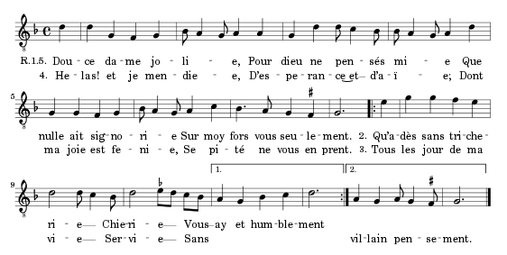
Projet vocal : « Douce dame jolie »,Virelai de ……………………………. du ……... ème siècle, poème en musique d’amour courtois.

Frise chronologique du Moyen-âge :


Les musiques en Europe au Moyen-âge :
Les lieux de la musique | Les acteurs (musiciens et auditeurs) | Le rôle de la musique

1er lieu : …………. Langue : …………. Formation : ………….
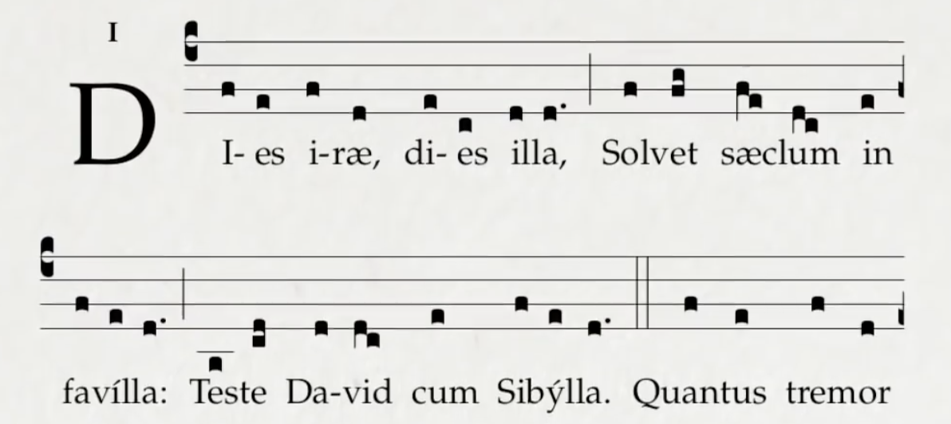
………………. (jour de colère) interprété lors de l’office des morts (requiem)- dès le XIème siècle puis mis en forme au XIIème siècle.

Chant à …….. voix ……….. accompagnement : …………………..
………. instrument :……………….

Pulsation : ……………………………….

À l’aide des mots entre-crochets , complète les phrases ci dessous
[ chant grégorien, les moines et les prêtres, Moyen-Âge, chrétienne ]

Au ……………………., la religion ………………………...est très répandue et beaucoup de prières sont chantées. C’est pourquoi la musique religieuse occupe une place importante à cette époque. Après les grandes invasions, chaque peuple a ses habitudes de chant liturgique. Ces chants sont transmis par……………………………. dans les monastères, les abbayes et les églises au moment des cérémonies religieuses.
Au 6ème siècle, le pape Grégoire le Grand unifie le répertoire des chants religieux afin de renforcer le pouvoir de l’Eglise. On parle de …………………....

2ème lieu : …………………………..
Sire Cuens, j'ai vielé devant vous, en vostre ostel
Si ne m'avez riens doné ne mes gages aquitez :
c'est vilanie !
Colin Muset (XIIème siècle) Jongleur, menestrel puis trouvère
Langue : ……………………..
- Quelle est la formation? (Entourer la bonne réponse et préciser)
Vocale - Instrumentale-Mixte : …………………………………………………...................
- La musique est-elle pulsée ou non pulsée? …………………………………………………….
- S’agit-il d’une musique religieuse ou d’une musique de divertissement?……………………...

À l’aide des mots entre-crochets , complète les phrases ci dessous
[ épiques / profane / trouvères / oc / troubadours / oil / instruments de musique / noblesse / lyriques]

Du latin « tropare » (trouver), les troubadours et les trouvères sont des poètes issus de la ..................................... Ils pratiquent leurs arts dans les cours seigneuriales du royaume de France et écrivent des chansons sur des thèmes ......................… (la vie des chevaliers), .............................................. (l’amour courtois) ou bien comiques. On trouve :
- les ........................................ au sud de la France, ils chantent en langue ................................
- les ........................................ au nord de la France, ils chantent en langue ................................
La musique est chantée et accompagnée par les ................................................................ contrairement à la musique sacrée. C’est une musique de divertissement, on parlera alors de musique ..................................................
Evolution de la musique religieuse
écoute comparée : « Kyrie » (« Messe Notre Dame » de G. de Machaud), et « Dies Irae »
Points communs | Différences
La combinaison de …………………. voix ou parties mélodiques, dans une composition musicale s’appèle une ………………….

A partir du XI ème siècle, la musique religieuse développe la polyphonie, d’abord à deux voix, puis trois et quatre voix. Certaines pièces jouent sur l’alternance entre monodie et polyphonie.
Tableau d’écoute de diverses pièces illustrant des moments de la liturgie ou des moments de la journée d’un moine

